ФЕДЕРАЛЬНОЕ АГЕНТСТВО ЖЕЛЕЗНОДОРОЖНОГО ТРАНСПОРТА
Федеральное государственное бюджетное образовательное учреждение высшего образования
«Петербургский государственный университет путей сообщения
Императора Александра I»
(ФГБОУ ВО ПГУПС)

Кафедра «Математика и моделирование»

РАБОЧАЯ ПРОГРАММА
дисциплины
«МОДЕЛИРОВАНИЕ БИЗНЕС-ПРОЦЕССОВ» (Б1.Б.22)

для направления
38.03.05 «Бизнес-информатика»

по профилю
«Архитектура предприятия»

Форма обучения – очная

Санкт-Петербург
2018
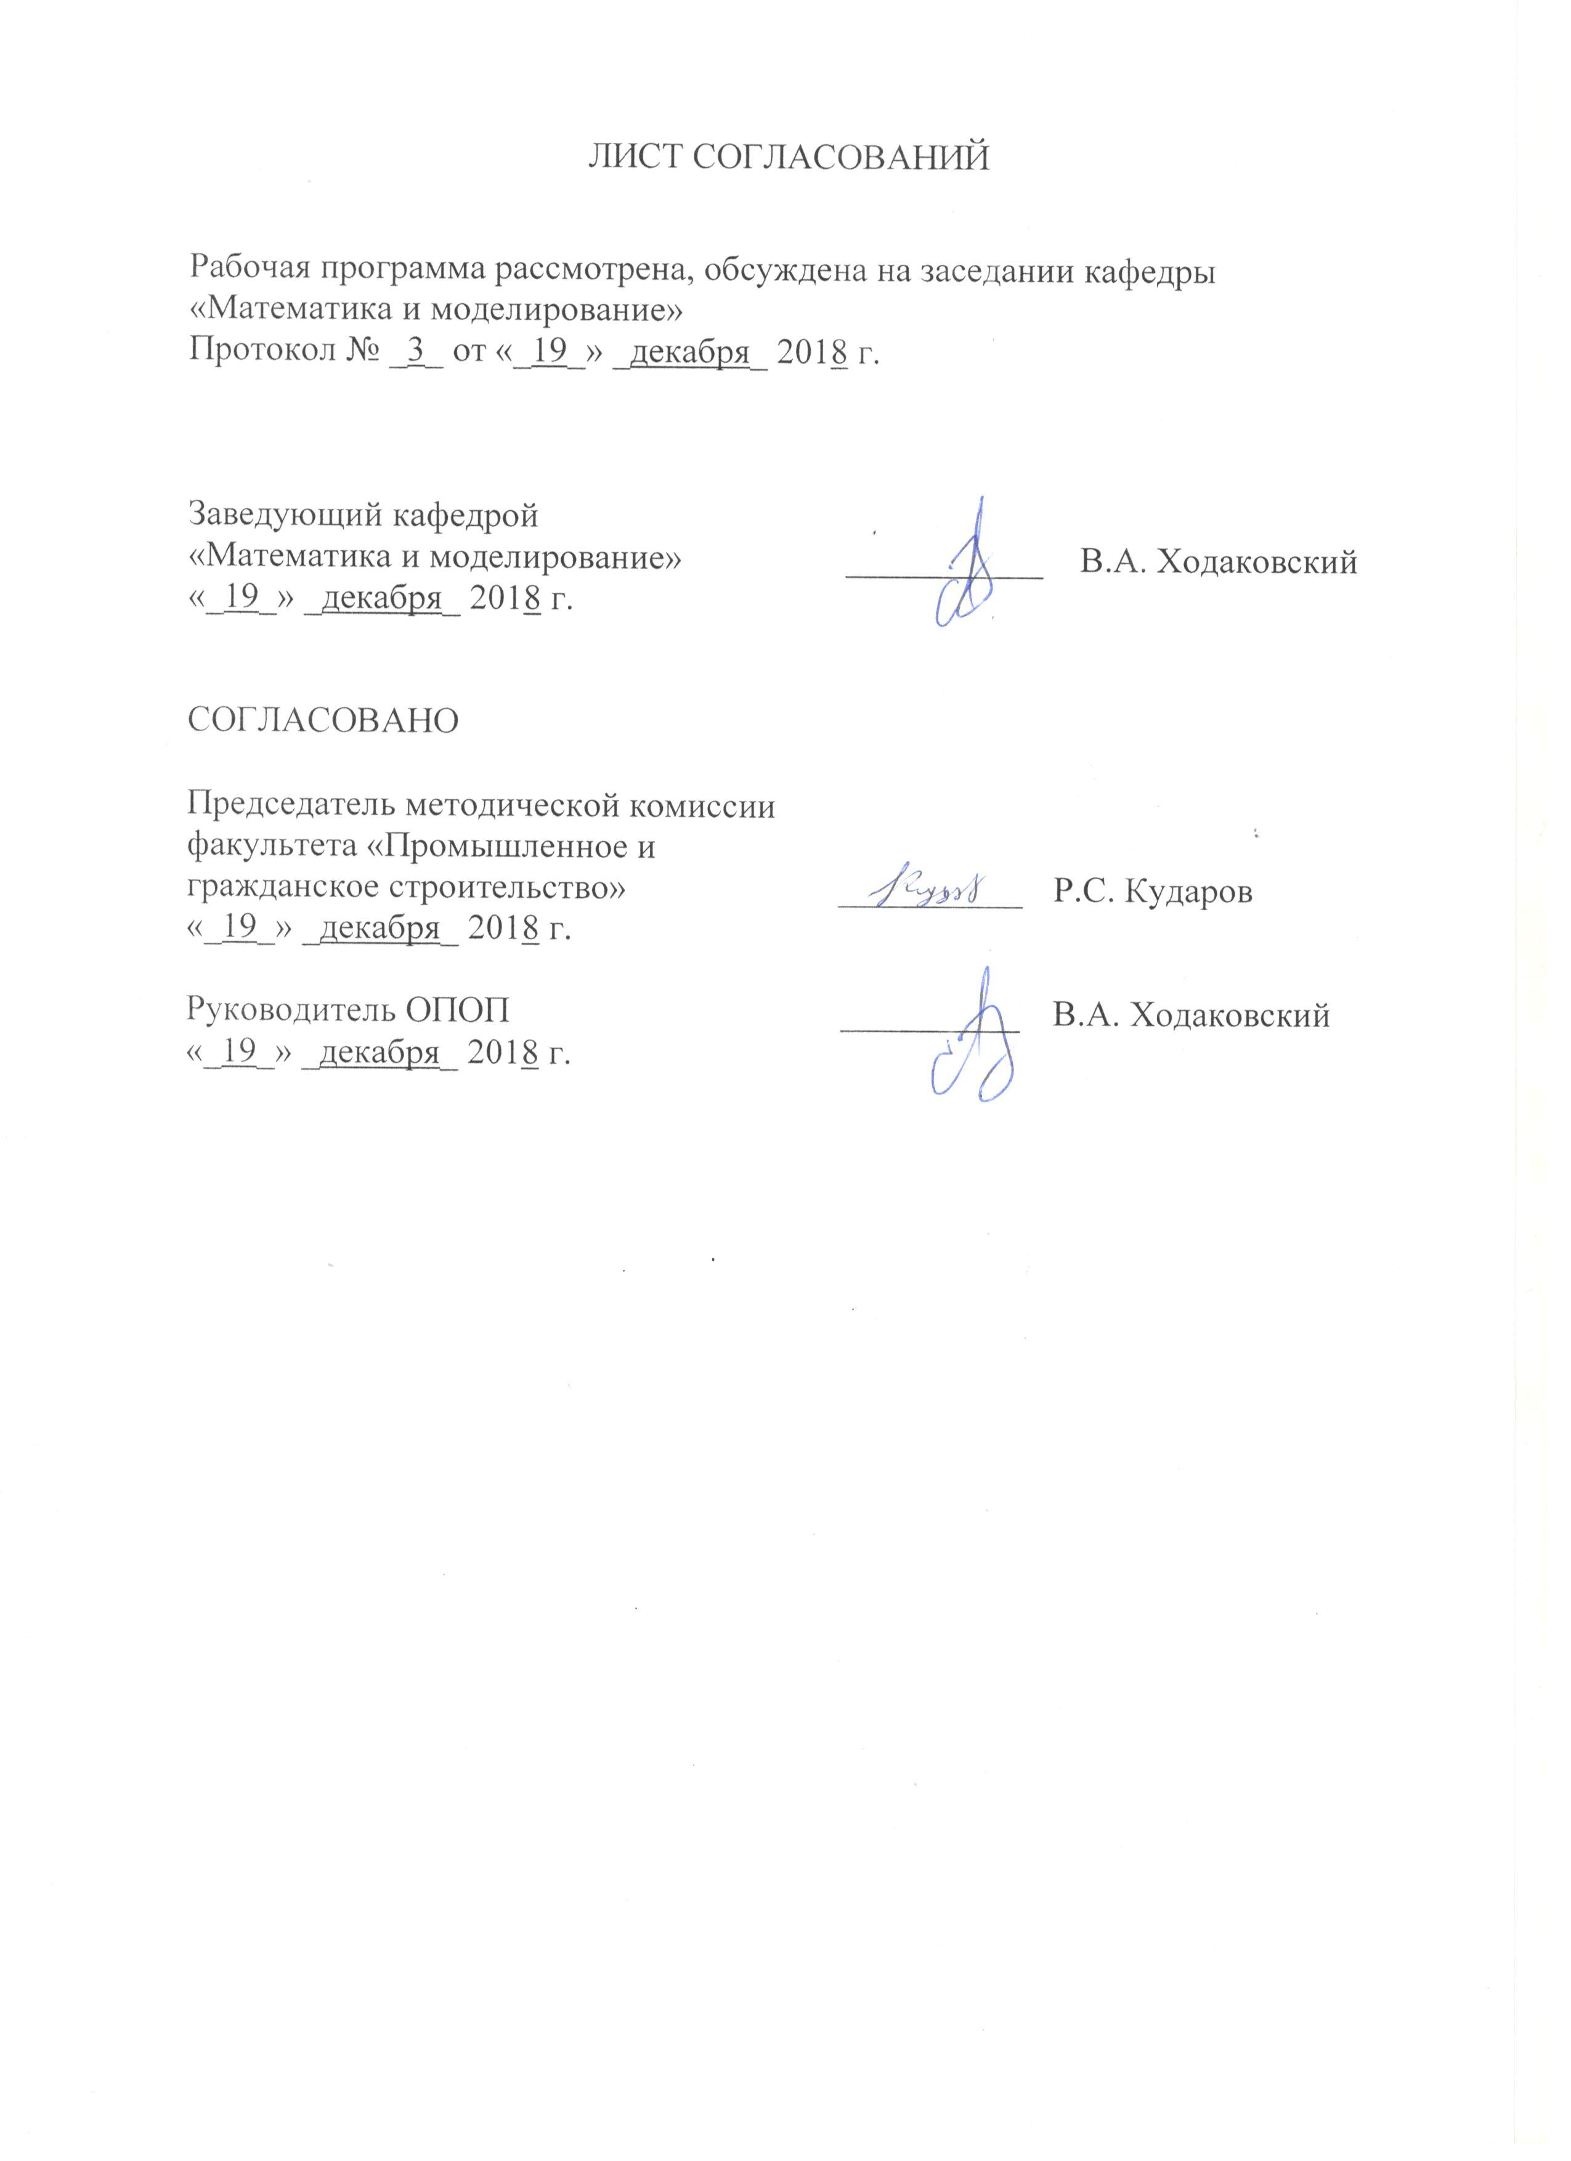
ЛИСТ СОГЛАСОВАНИЙ

Рабочая программа рассмотрена, обсуждена на заседании кафедры
«Математика и моделирование»
Протокол № _3_ от «_19_» _декабря_ 2018 г.

Заведующий кафедрой  «Математика и моделирование» | ___________ | В.А. Ходаковский
«_19_» _декабря_ 2018 г.

СОГЛАСОВАНО
Председатель методической комиссии факультета «Промышленное и гражданское строительство» | ____________ | Р.С. Кударов
«_19_» _декабря_ 2018 г.
Руководитель ОПОП | __________ | В.А. Ходаковский
«_19_» _декабря_ 2018 г.

1. Цели и задачи дисциплины

Рабочая программа составлена в соответствии с ФГОС ВО, утвержденным «11» августа 2016 г., приказ № 1002 по направлению38.03.05 «Бизнес-информатика», по дисциплине «Моделирование бизнес-процессов».
Целью изучения дисциплины является формирование знаний в области основ моделирования и анализа бизнес- процессов, изучение основных стандартов моделирования бизнес- процессов, инструментальных средств и систем, используемых для описания и анализа бизнес-процессов, а также приобретение студентами практических навыков моделирования и анализа бизнес-процессов
Для достижения поставленной цели решаются следующие задачи:
- выработка у студентов способности к целенаправленной деятельности по обследованию, описанию и анализу бизнес-процессов;
- освоение студентами принципов процессного подхода к управлению организацией;
- ознакомление студентов с наиболее важными понятиями, методами, результатами, фактами концепции управления качеством и знание принципов системы менеджмента качества в соответствии с требованиями стандартов ИСО;
- формирование у студентов системного видения организации, как сети бизнес-процессов

2. Перечень планируемых результатов обучения по дисциплине, соотнесенных с планируемыми результатами освоения основной профессиональной образовательной программы
Планируемыми результатами обучения по дисциплине являются: приобретение знаний, умений, навыков.
В результате освоения дисциплины обучающийся должен:
ЗНАТЬ:
- основные стандарты, технологии и нотации моделирования бизнес- процессов;
- методы анализа и моделирования бизнес-процессов;
- инструментальные системы, используемые для описания и анализа бизнес-процессов;
основные сферы применения моделирования бизнес-процессов
УМЕТЬ:
- собирать необходимый материал о бизнес-процессе;
- моделировать, анализировать и совершенствовать бизнес-процессы с использованием изученных стандартов, технологий и нотаций моделирования;
- рецензировать модель бизнес-процесса;
- формировать документацию по бизнес-процессу.
ВЛАДЕТЬ:
- методами рационального выбора ИС и ИКТ для управления бизнесом;
- терминологией из области моделирования бизнес-процессов;
- методами построения, анализа и документирования моделей бизнес- процессов;
- практическими навыками моделирования, анализа и документирования бизнес-процессов с помощью инструментальных сред.

Приобретенные знания, умения, навыки, характеризующие формирование компетенций, осваиваемые в данной дисциплине, позволяют решать профессиональные задачи, приведенные в соответствующем перечне по видам профессиональной деятельности в п. 2.4 общей характеристики основной профессиональной образовательной программы (ОПОП).
Изучение дисциплины направлено на формирование следующих общепрофессиональных компетенций (ОПК):
- способность находить организационно-управленческие решения и готовность нести за них ответственность; готовность к ответственному и целеустремленному решению поставленных профессиональных задач во взаимодействии с обществом, коллективом, партнерами (ОПК-2);
- способность работать с компьютером как средством управления информацией, работать с информацией из различных источников, в том числе в глобальных компьютерных сетях (ОПК-3).
Изучение дисциплины направлено на формирование следующих профессиональных компетенций (ПК), соответствующих видам профессиональной деятельности, на которые ориентирована программа бакалавриата:
Организационно-управленческая деятельность:
- проведение обследования деятельности и ИТ-инфраструктуры предприятий(ПК-5);
Проектная деятельность:
- умение выполнять технико-экономическое обоснование проектов по совершенствованию и регламентацию бизнес-процессов и ИТ-инфраструктуры (ПК-12).
Область профессиональной деятельности обучающихся, освоивших данную дисциплину, приведена в п. 2.1 общей характеристики ОПОП.
Объекты профессиональной деятельности обучающихся, освоивших данную дисциплину, приведены в п. 2.2 общей характеристики ОПОП.

3. Место дисциплины в структуре основной профессиональной образовательной программы
Дисциплина «Моделирование бизнес-процессов» (Б1.Б.22) относится к базовой части и является обязательной дисциплиной.
4. Объем дисциплины и виды учебной работы

Вид учебной работы | Всего часов | Семестр
 |  | 5
Контактная работа (по видам учебных занятий)  В том числе:  - лекции (Л)  - практические занятия (ПЗ)  - лабораторные работы (ЛР) | 48  16  -  32 | 48  16  -  32
Самостоятельная работа (СРС) (всего) | 51 | 51
Контроль | 9 | 9
Форма контроля знаний |  | З
Общая трудоемкость: час / з.е. | 108/3 | 108/3
Примечания: «Форма контроля знаний» –зачет (З)

5. Содержание и структура дисциплины
5.1 Содержание дисциплины
№ п/п | Наименование раздела дисциплины | Содержание раздела
1 | Введение | Цели и задачи дисциплины. Требования к результатам освоения дисциплины. Учебно-тематический план изучения дисциплины. Тематика и формы проведения семинарских занятий. Виды самостоятельной работы. Используемые для практических занятий инструментальные среды. Обзор рекомендуемых для изучения дисциплины методических материалов, основной и дополнительной литературы, интернет – источников. Система оценивания результатов освоения дисциплины.  Введение в моделирование бизнес-процессов. Два стиля моделирования бизнес-процессов: аналитическое моделирование и моделирование исполняемой модели.
2 | Процесс и его компоненты | Определения процесса различных школ. Компоненты процесса. Детализация процесса. Цели процесса. Организация как совокупность процессов. Подчинение процессов стратегии. Документирование процессов. Цели описания процессов. Идентификация процессов. Варианты описания процессов. Детализация процесса. Классификация процессов. Владелец процесса. Входы и выходы процесса; поставщики и потребители процесса. Ресурсное окружение процесса. Границы и интерфейсы процесса. Свойства процесса. Мониторинг и измерение процессов. Определение метрики процесса. Диаграмма метрики процесса. Примеры метрик. Ключевые показатели результативности. Метрики и ключевые показатели результативности. Точки контроля и измерений.  Характеристика процессов, находящиеся на разных уровнях модели зрелости согласно модели CMMI. Международные и российские стандарты по менеджменту качества. Серия стандартов ИСО 9000
3 | Методология структурного анализа и проектирования SADT | Основные принципы системного подхода. Понятия системы, её свойства. Организация как система. Системный анализ и синтез.  Структурный анализ и проектирование. Методология SADT: история, идея, модель и система; цель, точка зрения, субъект; иерархия диаграмм; графическая нотация SADT; топология допустимых связей.  Этапы процесса моделирования SADT. Функциональная модель процесса моделирования SADT. Рецензирование диаграмм и моделей. Цикл автор-читатель.  Сбор информации о моделируемом процессе. Источники информации. Стратегии извлечения информации из источников: чтение документов, наблюдение за выполняемыми операциями, анкетирование, использование собственных знаний, составление описания. Типы опросов для сбора информации о моделируемом процессе. Процесс опроса.  Проблема деления процесса на подпроцессы. Стратегии декомпозиции: по функциям, декомпозиция на стабильные подсистемы, стратегия декомпозиции по жизненному циклу, декомпозиция по физическому процессу. Выбор стратегии декомпозиции. Критерии завершения декомпозиции
4 | Методологии и нотации описания бизнес-процессов | Семейство методологий IDEF. Стандарт функционального моделирования IDEF0. Методология IDEF3. Дваметода IDEF3: PFD (Process Flow Description) и OSTD (Object State Transition Description).  Методология DFD (Data Flow Diagram).  Методологии объектно-ориентированного подхода (UML, RUP). Методология ARIS, ориентированная на бизнес-процессы. Нотация VAD (ValueAddedChain - цепочки добавленного качества). Нотация PSD (ProcessSelectionDiagram - диаграмма выбора процесса). Нотация eEPC (ExtendedEventDrivenProcessChain – расширенная нотация описания цепочки процесса, управляемого событиями). Нотация FAD (Functionallocationdiagram - диаграмма окружения функции). Нотация BPMN. Назначение. Основные элементы.
5 | Методы анализа процессов | Цикл «Описание – анализ - совершенствование» процесса. Анализ процесса на основе модели процесса. Методы анализа процессов. Виды анализа процессов. Логический анализ процессов. Анализ соблюдения методологии описания. Анализ топологии процесса. Анализ ошибок процесса. Анализ данных мониторинга процесса. Анализ результатов имитационного моделирования. Анализ результатов моделирования временных характеристик процесса и параметров ресурсов (анализ динамики выполнения процесса). Анализ результатов расчётов стоимостных характеристик процессов. Анализ ресурсного окружения. Анализ руководителей и исполнителей. Анализ входящих и выходящих документов. Анализ материальных, технических и ИТ ресурсов. Анализ рисков процесса. Анализ результатов аттестации и аудита
6 | Инструментальные среды моделирования бизнес-процессов | Требования к современным инструментам моделирования бизнес - процессов. Обзор основных инструментов моделирования бизнес - процессов и их сравнительный анализ.  Основные возможности графического редактора MicrosoftVisio для моделирования и документирования бизнес-процессов. Рабочий интерфейс и функциональные возможности программной системы ERwinProcessModeler (BPWin) для описания, анализа, документирования и публикации моделей бизнес-процессов. Общая характеристика методологии и архитектуры ARIS. Элементы рабочего интерфейса программы ARIS Express. Разработка моделей в ARIS Express. Основные возможности системы BusinessStudio. Возможности и специфика IBM RationalRose для моделирования бизнес-процессов. Системы моделирования и автоматизации исполнения бизнес-процессов. Обзор системы Bizagi. Система управления бизнес-процессами и административными регламентами RuneWFE.
7 | Эталонные и референтные модели процессов | Понятия эталонной и референтной модели. 13-процессная эталонная модель Международной бенчмаркинговой палаты Американского Центра производительности и качества (AmericanProductivity&QualityCenter, APQC). 12-процессная эталонная модель APQC 2004 - модернизированная классификация процессов (PCF). Эталонная модель оценки и аттестации процессов жизненного цикла программных средств и информационных систем по ИСО/МЭК ТО 15504 (проект SPICE).  Референтная модель SAP/R3. Отраслевые модели-прототипы компании SAP (SolutionMaps). Построение деятельности IT- подразделения в соответствии с требованиями стандарта ITIL (InformationTechnologyInfra-structureLibrary). Межотраслевой стандарт процессов управления цепочками поставок SCOR-модель (SupplyChainOperationsReferencemodel). Другие референтные модели
8 | Сферы применения моделирования бизнес-процессов | Обзор основных сфер применения моделирования бизнес-процессов. Взаимосвязи между различными сферами через моделирование бизнес- процессов.  Регламентация бизнес-процессов. Оптимизация бизнес-процессов. Инжиниринг и реинжиниринг бизнес-процессов. Проектирование информационных систем на базе моделирования бизнес-процессов. Подготовка к внедрению информационных систем (корпоративных информационных систем). Управление организацией на основе процессов; управленческие циклы; основные понятия концепции BPM (BusinessProcessManagement). Подготовка к сертификации на соответствие стандартам ИСО 9000

5.2 Разделы дисциплины и виды занятий

№ п/п | Наименование раздела дисциплины | Л | ПЗ | ЛР | СРС
1 | Введение | 1 | - | - | -
2 | Процесс и его компоненты | 2 | - | - | 2
3 | Методология структурного анализа и проектирования SADT | 2 | - | 8 | 12
4 | Методологии и нотации описания бизнес-процессов | 4 | - | 16 | 17
5 | Методы анализа процессов | 2 | - | 4 | 8
6 | Инструментальные среды моделирования бизнес-процессов | 1 | - | 4 | 4
7 | Эталонные и референтные модели процессов | 2 | - | - | 4
8 | Сферы применения моделирования бизнес-процессов | 2 | - | - | 4
Итого |  | 16 | - | 32 | 51

6. Перечень учебно-методического обеспечения для самостоятельной работы обучающихся по дисциплине

№  п/п | Наименование раздела дисциплины | Перечень учебно-методического обеспечения
1 | Введение | Репин В. В., Елиферов В. Г. Р41 Процессный подход к управлению. Моделирование бизнес-процессов / Владимир Репин, Виталий Елиферов. — М. : Манн, Иванов и Фербер, 2013. — 544 с ([Электронный ресурс]: ЭУМК дисциплины)
2 | Процесс и его компоненты | - Репин В. В., Елиферов В. Г. Р41 Процессный подход к управлению. Моделирование бизнес-процессов / Владимир Репин, Виталий Елиферов. — М. : Манн, Иванов и Фербер, 2013. — 544 с ([Электронный ресурс]: ЭУМК дисциплины)
3 | Методология структурного анализа и проектирования SADT | - Дэвид А. Марка, КлементМакГоуэн. Методология структурного анализа и проектирования SADT (StructuredAnalysis&DesignTechnique) ([Электронный ресурс]:ЭУМК дисциплины)
4 | Методологии и нотации описания бизнес-процессов | - Репин В. В., Елиферов В. Г. Р41 Процессный подход к управлению. Моделирование бизнес-процессов / Владимир Репин, Виталий Елиферов. — М. : Манн, Иванов и Фербер, 2013. — 544 с ([Электронный ресурс]: ЭУМК дисциплины)
5 | Методы анализа процессов | - Репин В. В., Елиферов В. Г. Р41 Процессный подход к управлению. Моделирование бизнес-процессов / Владимир Репин, Виталий Елиферов. — М. : Манн, Иванов и Фербер, 2013. — 544 с ([Электронный ресурс]: ЭУМК дисциплины)
6 | Инструментальные среды моделирования бизнес-процессов | Репин В. В., Елиферов В. Г. Р41 Процессный подход к управлению. Моделирование бизнес-процессов / Владимир Репин, Виталий Елиферов. — М. : Манн, Иванов и Фербер, 2013. — 544 с ([Электронный ресурс]: ЭУМК дисциплины)
7 | Эталонные и референтные модели процессов | Репин В. В., Елиферов В. Г. Р41 Процессный подход к управлению. Моделирование бизнес-процессов / Владимир Репин, Виталий Елиферов. — М. : Манн, Иванов и Фербер, 2013. — 544 с ([Электронный ресурс]: ЭУМК дисциплины)
8 | Сферы применения моделирования бизнес-процессов | - Репин В. В., Елиферов В. Г. Р41 Процессный подход к управлению. Моделирование бизнес-процессов / Владимир Репин, Виталий Елиферов. — М. : Манн, Иванов и Фербер, 2013. — 544 с ([Электронный ресурс]: ЭУМК дисциплины)

7. Фонд оценочных средств для проведения текущего контроля успеваемости и промежуточной аттестации обучающихся по дисциплине

Фонд оценочных средств по дисциплине является неотъемлемой частью рабочей программы и представлен отдельным документом, рассмотренным на заседании кафедры и утвержденным заведующим кафедрой.

8. Перечень основной и дополнительной учебной литературы, нормативно-правовой документации и других изданий, необходимых для освоения дисциплины

8.1 Перечень основной учебной литературы, необходимой для освоения дисциплины
- Репин В. В., Елиферов В. Г. Р41 Процессный подход к управлению. Моделирование бизнес-процессов / Владимир Репин, Виталий Елиферов. — М. : Манн, Иванов и Фербер, 2013. — 544 с ([Электронный ресурс]: ЭУМК дисциплины).
8.2 Перечень дополнительной учебной литературы, необходимой для освоения дисциплины
- Соколов Н.Е. Проектирование информационных систем: Учебное пособие. «Копи-Шоп Оранж». 2013. — 143 с ([Электронный ресурс]:ЭУМК дисциплины).
- Еловиков А. Б, Лукавый А. П., Соколов Н.Е., Моделирование бизнес-процессов: Учебное пособие. «Скифия-Принт». 2014. – 20с. ([Электронный ресурс]:ЭУМК дисциплины).

8.3 Перечень нормативно-правовой документации, необходимой для освоения дисциплины
Нормативно-правовая документация при освоении дисциплины не используется.

8.4 Другие издания, необходимые для освоения дисциплины
1. Другие издания для освоения дисциплины не используются

9. Перечень ресурсов информационно-телекоммуникационной сети «Интернет», необходимых для освоения дисциплины

- Личный кабинет обучающегося и электронная информационно-образовательная среда. [Электронный ресурс]. – Режим доступа: http://sdo.pgups.ru/ (для доступа к полнотекстовым документам требуется авторизация).
- Электронно-библиотечная система издательства «Лань». Режим доступа: http://e.lanbook.com (для доступа к полнотекстовым документам требуется авторизация).
- Электронная библиотека ЮРАЙТ. Режим доступа: https://biblio-online.ru/ (для доступа к полнотекстовым документам требуется авторизация).
- Электронно-библиотечная система ibooks.ru («Айбукс»). Режим доступа: https://ibooks.ru/home.php?routine=bookshelf (для доступа к полнотекстовым документам требуется авторизация).
- Электронная библиотека «Единое окно доступа к образовательным ресурсам». Режим доступа: http://window.edu.ru. – свободный.
- Электронные словари и энциклопедии на Академике. Режим доступа https://dic.academic.ru/. – свободный.

10. Методические указания для обучающихся по освоению дисциплины

Порядок изучения дисциплины следующий:
- Освоение разделов дисциплины производится в порядке, приведенном в разделе 5 «Содержание и структура дисциплины». Обучающийся должен освоить все разделы дисциплины с помощью учебно-методического обеспечения, приведенного в разделах 6, 8 и 9 рабочей программы.
- Для формирования компетенций обучающийся должен представить выполненные типовые контрольные задания или иные материалы, необходимые для оценки знаний, умений, навыков, предусмотренные текущим контролем (см. фонд оценочных средств по дисциплине).
- По итогам текущего контроля по дисциплине, обучающийся должен пройти промежуточную аттестацию (см. фонд оценочных средств по дисциплине).

11. Перечень информационных технологий, используемых при осуществлении образовательного процесса по дисциплине, включая перечень программного обеспечения и информационных справочных систем

Перечень информационных технологий, используемых при осуществлении образовательного процесса по дисциплине:
- электронная информационно-образовательная среда Петербургского государственного университета путей сообщения Императора Александра I [Электронный ресурс]. Режим доступа: http://sdo.pgups.ru.
- Интернет-сервисы и электронные ресурсы (поисковые системы, электронная почта, онлайн-энциклопедии и словари, электронные учебные и учебно-методические материалы согласно п. 9 рабочей программы).
- ежегодно обновляемый комплект лицензионного программного обеспечения, установленного на технических средствах, размещенных в специальных помещениях и помещениях для самостоятельной работы: операционная система Windows; MS Office; Антивирус Касперский.

12. Описание материально-технической базы, необходимой для осуществления образовательного процесса по дисциплине

Материально-техническая база обеспечивает проведение всех видов учебных занятий, предусмотренных учебным планом по направлению 38.03.05 и соответствует действующим санитарным и противопожарным нормам и правилам.
Она содержит специальные помещения - учебные аудитории для проведения занятий лекционного типа, лабораторных работ, групповых и индивидуальных консультаций, текущего контроля и промежуточной аттестации, а также помещения для самостоятельной работы и помещения для хранения и профилактического обслуживания учебного оборудования. Помещения на семестр учебного года выделяются в соответствии с расписанием занятий.
Специальные помещения укомплектованы специализированной мебелью и техническими средствами обучения, служащими для представления учебной информации большой аудитории (мультимедийным проектором, экраном, либо свободным участком стены ровного светлого тона размером не менее 2х1.5 метра, стандартной доской для работы с маркером). В случае отсутствия стационарной установки аудитория оснащена розетками электропитания для подключения переносного комплекта мультимедийной аппаратуры и экраном (либо свободным участком стены ровного светлого тона размером не менее 2х1.5 метра).
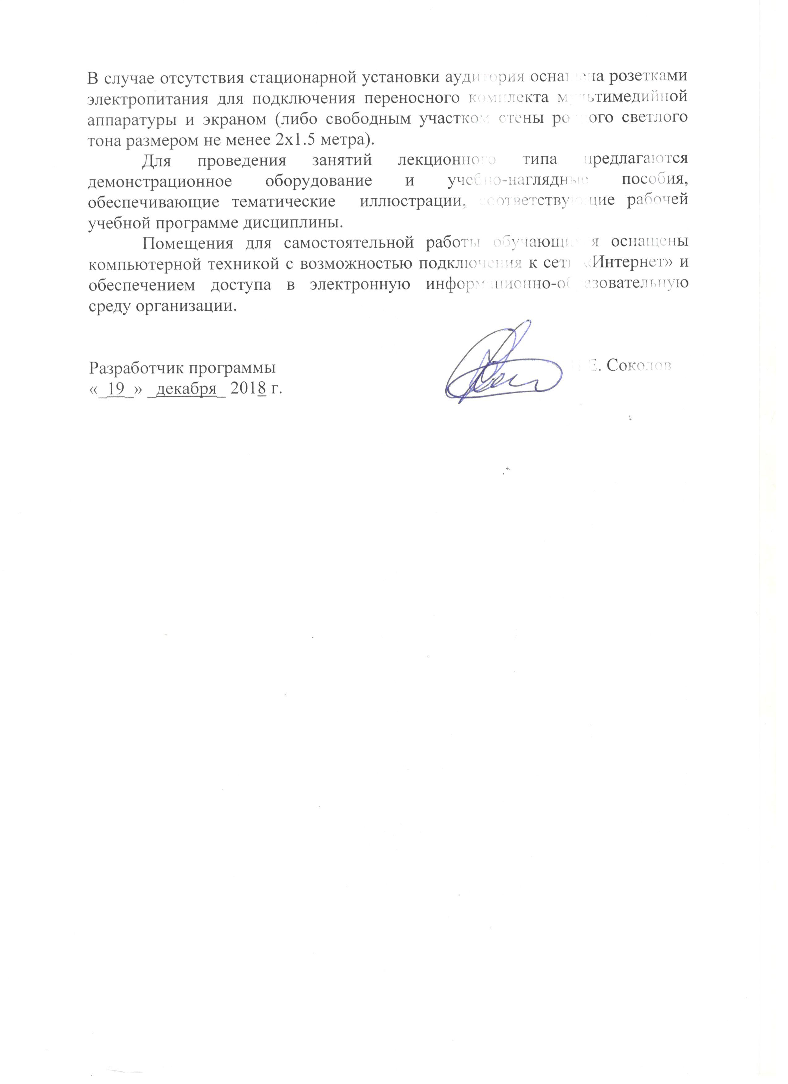
Для проведения занятий лекционного типа предлагаются демонстрационное оборудование и учебно-наглядные пособия, обеспечивающие тематические иллюстрации, соответствующие рабочей учебной программе дисциплины.
Помещения для самостоятельной работы обучающихся оснащены компьютерной техникой с возможностью подключения к сети «Интернет» и обеспечением доступа в электронную информационно-образовательную среду организации.

Разработчик программы |  | Н.Е. Соколов
«_19_» _декабря_ 2018 г.

